厚木市子育て支援センターリニューアル基本計画に対する
パブリックコメント意見提出用紙
提出日：令和 年 月 日
氏 名  （名 称） | （フリガナ）
住 所
（所在地）
電話番号
電話番号 | ※ 御意見の内容等を確認するために、御連絡させていただくことがあります。
区分  （当てはまる番号に○を付けてください。） | １ 厚木市内に居住する方  ２ 厚木市内に通学し、又は通勤する方  ３ 厚木市内において活動を行う個人及び法人その他の団体  ４ 厚木市に納税の義務がある方
御意見等
【注意事項】
① 提出された御意見等は、厚木市子育て支援センターリニューアル基本計画の策定に当たって参考とさせていただきます。
② 提出された御意見等については、意見等の概要及び市の考え方を、後日、公表します。（同様の趣旨の意見は、まとめて回答する場合があります。）
③ 提出された御意見等に対し、個別の回答はいたしませんので、あらかじめ御了承ください。
④ 御記入いただいた個人情報につきましては、個人情報の保護に関する法律に基づき、適切に管理します。

【御意見等の提出方法とお問合せ先】
提出期限 | 令和８年３月４日（水）※郵送の場合、必着
電子申請の場合 | 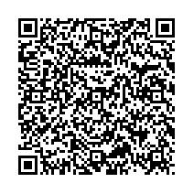  電子申請システムに必要事項を入力し、提出
市公式LINEの  場合 | 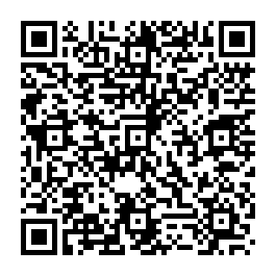  市公式LINEに必要事項を入力し、提出
持参の場合 | ① アミューあつぎ８階子育て支援センターの窓口へ直接提出  ② 市役所本庁舎３階市政情報コーナー及び各公立保育所に設置されたパブリックコメント意見提出箱に投函  ③ 閲覧場所及び市役所本庁舎１階に設置されたわたしの提案の提案箱に投函
郵送の場合 | 〒243-0018 厚木市中町2-12-15 アミューあつぎ８階  厚木市健康こどもみらい部こども家庭センター子育て支援第一係宛て
ＦＡＸの場合 | 046-223-1684
電子メールの場合 | kosodate@city.atsugi.kanagawa.jp  ※ 件名は、厚木市子育て支援センターリニューアル基本計画に対するパブリックコメント意見としてください。
お問合せ先 | こども家庭センター子育て支援第一係  電話番号 046-225-2926

